




EXPERIMENTO: PÉNDULO DE GALILEO

Autor: Javier Garcia Zubía (Universidad de Deusto)

El documento original en el que está actividad está basada se ha realizado en el marco del proyecto R3. Rural Remoto y Real R3: Fomento de vocaciones CTIM en escuelas rurales mediante experimentación remota (FECYT FCT-20-15490).

Contenido

OBJETIVOS Y COMPETENCIAS 3
PROCEDIMIENTO Y MATERIAL DISPONIBLE 3
Desarrollo del experimento 3
Análisis de resultados del experimento y evaluación 5
Trabajos opcionales 5

Experimento con el péndulo de Galileo

OBJETIVOS Y COMPETENCIAS
- Observar y medir el periodo de un péndulo.
- Entender que algunas cosas parecen de una forma, pero son de otra.
- Utilizar técnicas de indagación en el experimento.
- Organizar y llevar a cabo un experimento sistemáticamente.
- Representar gráfica y numéricamente resultados del experimento.
- Determinar el periodo de un péndulo y de qué depende.
- Comunicar resultados.

PROCEDIMIENTO Y MATERIAL DISPONIBLE
El Laboratorio Remoto del Péndulo (Galileo) dispone de tres péndulos que se pueden lanzar de distintos ángulos. Además la interfaz cuenta distintos métodos para medir el periodo. Hay tres péndulos: el original, el original con una lata de Coca-Cola arriba y una lata de Coca-Cola abajo.
El procedimiento simplificado es:
- Elegir un ángulo inicial para el péndulo.
- Lanzar y medir el movimiento del péndulo.
- Ordenar los resultados para todos los ángulos.
- Evaluación.

Desarrollo del experimento

Seleccionaremos el laboratorio del Péndulo en Labsland y se harán varios grupos de alumnos. Cada grupo trabajará con un ángulo inicial diferente (10°, 15°, 20°, 25° y 30°) y veremos cómo varían los resultados del experimento para cada grupo.
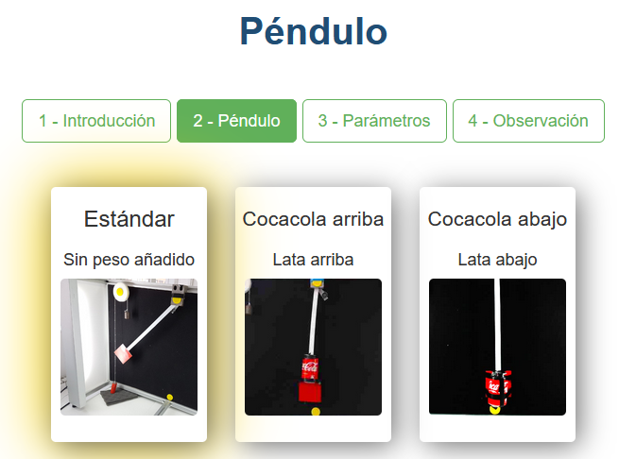
Elegir el péndulo estándar en el laboratorio LabsLand.
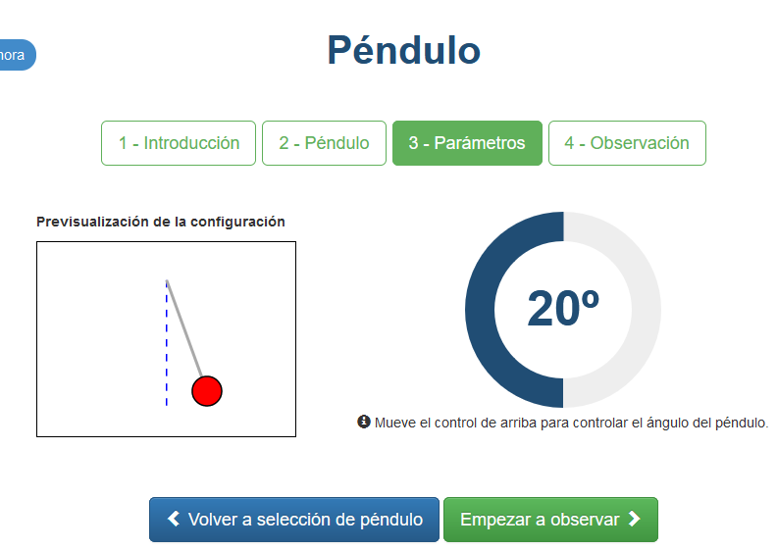
Elegimos el ángulo inicial del péndulo.

Una vez en el laboratorio soltaremos el péndulo y se contarán las veces que el péndulo vuelve al punto de partida en un tiempo de 15 segundos. Para contar, cada vez que el péndulo vuelva echaremos una moneda en un bote, hasta que el compañero que mira el reloj diga que el tiempo ha terminado.

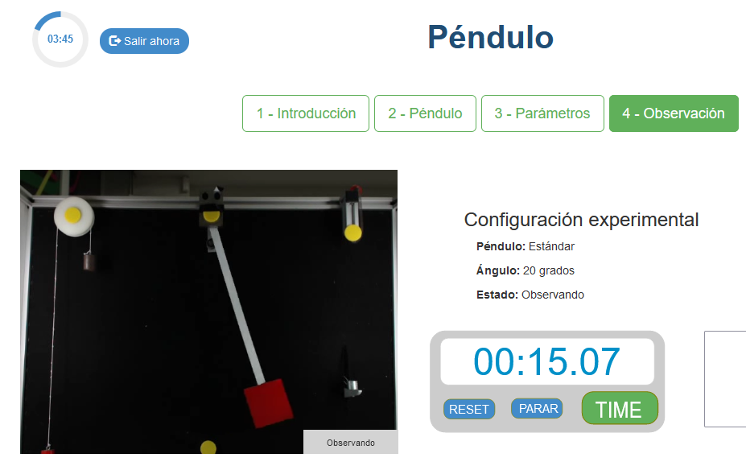
Usamos el cronómetro del laboratorio remoto para
medir 15 segundos mientras contamos las oscilaciones

Realizaremos el experimento varias veces (cuatro es un número ideal), para comprobar que hemos contado correctamente y le daremos uno de los resultados al profesor.

Análisis de resultados del experimento y evaluación

El profesor tomará los resultados de todos los grupos y revelando uno de los resultados, preguntará a los alumnos cuál será el número de monedas para un ángulo distinto, y seguirá preguntando hasta revelarlos todos.
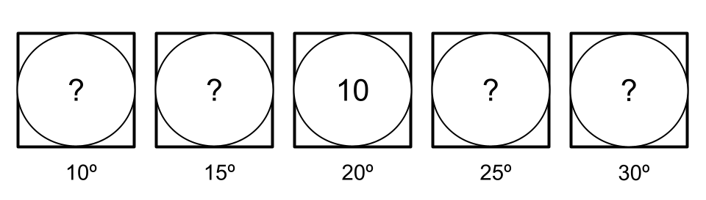
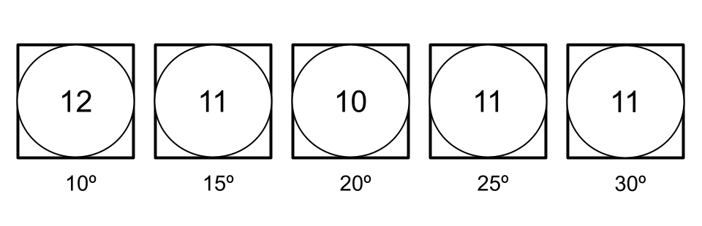
Se pueden repetir los experimentos para diferentes ángulos (13°, 18°, 23° y 28°) y se puede plantear a los alumnos que ocurriría si hay más peso en el péndulo (probarlo mediante el módulo del laboratorio con la Coca-Cola arriba y abajo).

El periodo del péndulo será igual al tiempo que lo hemos medido dividido por el número de oscilaciones, en nuestro caso 15/11 = 1,3.

Trabajos opcionales

Además del método de las monedas, existen otros métodos para medir el periodo del péndulo.

En primer lugar podemos fijarnos en la gráfica que se nos muestra debajo del péndulo, si medimos la distancia entre dos “picos” obtendremos el periodo, como podemos observar la distancia es de poco menos de 1,5 segundos.

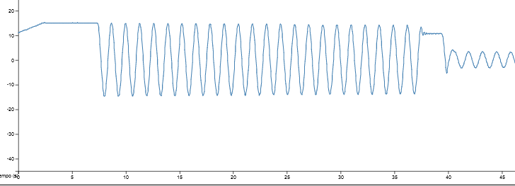

Por otro lado podemos usar el excel que podremos descargar desde el propio laboratorio, que tendrá los datos del ángulo del péndulo y el tiempo. Para ello tendremos que encontrar dos valores para el ángulo similares (0° por ejemplo) pero hay que tener en cuenta que en los dos el siguiente ángulo debe ser negativo, igual que en la imagen.
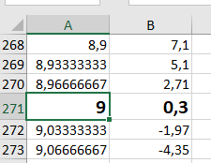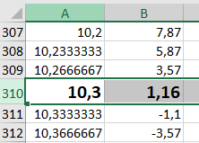
La diferencia entre los tiempos para que los ángulos tengan el mismo valor es de 10,3-9=1,3.

Como podemos ver el periodo es el mismo en todos los métodos. Por último, si usamos la fórmula matemática podremos comprobar que las mediciones anteriores son correctas.

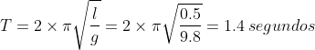

Como último experimento se puede construir un péndulo en clase con una cuerda y un peso y medir el periodo del péndulo, cambiando su longitud y los ángulos desde los que se lanza.

